Département de Médecine Générale

DES de MÉDECINE GÉNÉRALE

PORTFOLIO

Nom et prénom :

Tuteur :

En cas de perte, prière de retourner ce document au
Département de médecine générale de Paris 6
SOMMAIRE

- Modalités de validation
  - Les règles de validation
  - Les compétences en médecine générale

- Phase socle
  - La soutenance de la phase socle
  - La liste des stages réalisés
  - La liste des séminaires et ateliers
  - La liste des formations complémentaires et attestations
  - Les RSCA et autres traces d’apprentissage
  - Les compétences validées

- Phase d’approfondissement
  - La soutenance finale du DES
  - La liste des stages réalisés
  - La liste des séminaires et ateliers
  - La liste des formations complémentaires et attestations
  - Les RSCA et autres traces d’apprentissage
  - Les compétences validées
  - La thèse
  - Les mémoires, publications, communications et autres travaux

- Annexes
- La fiche de soutenance de la phase socle
- La demande de soutenant finale du DES
- Attestation de validation d’une formation complémentaire

- Modalités de validation

- Les règles de validation

- Les compétences en médecine générale

  - Les règles de validation

La validation du DES de médecine générale repose sur l’arrêté du 2 avril 2017 portant sur l’organisation du 3ème cycle des études de médecine, paru au Journal Officiel de la République Française du 28 avril 2017.

1. La phase socle

Elle comporte :
- La validation de la formation pratique
- La validation de la formation hors stage
- La présentation du portfolio lors de la soutenance de la phase socle

La formation pratique
L’interne doit avoir effectué 2 stages, dont la présence minimale en stage permettant la validation est de 4 mois :
- Stage aux urgences
- Stage ambulatoire de niveau 1.

La formation hors stage
La formation hors stage est obligatoire. Elle comporte :
- La production de 2 traces d’apprentissage par semestre, soit 4 au total, sur le modèle du Récit de Situation Complexe et Authentique (RSCA). Ces RSCA sont validés par le/la tuteur/tutrice de l’interne.
- La présence à au moins deux séminaires obligatoires dans l’année
- La présence au séminaire tutorat obligatoire au 1er semestre et à la séance de tutorat de groupe du 2ème semestre
- La présence obligatoire aux ateliers et groupes d’échange de pratique (GEP) en rapport avec le stage ambulatoire de niveau 1 (deux absences, une en atelier (sauf atelier relation médecin-malade) et une en GEP, sont tolérées).
- La présence à au moins une formation complémentaire proposée par le DMG, validée par l’attestation de présence (cf. annexe 3) et la production d’une trace en lien avec cette formation.

Exemples de formations complémentaires :
  - Test de lecture : Exercer, Prescrire, Médecine
  - Congrès : Congrès de la médecine générale, Journée de Médecine Générale, congrès du CNGE, congrès des centres de santé, JNMG…
  - Enseignement mutualisé de MG en Ile de France : entrée dans la vie professionnelle
  - Chaire santé de Sciences Po, GISSMED, cinéma, théâtre, séminaire SMD
  - Formation de le BIU Santé (zotéro, pubmed)
  - Participation à des articles, médecine narrative
  - Participation à des séances de DPC (développement professionnel continu)
La soutenance de la phase socle

Le jour de la soutenance de la phase socle, vous présenterez pendant 10 minutes votre portfolio à l’aide d’un diaporama, puis une discussion sur votre contrat de formation sera effectuée. Des précisions peuvent être demandées par le jury.

2. La phase d’approfondissement

La validation finale du DES comporte :
- La validation de la formation pratique
- La validation de la formation hors stage
- Un mémoire rédigé et soutenu par l’interne, portant sur un travail de recherche clinique en médecine générale. La thèse peut faire état de mémoire si elle porte sur un sujet de médecine générale
- La présentation du portfolio lors de la soutenance finale du DES

La formation pratique

L’interne doit avoir effectué 4 stages, dont la présence minimale en stage permettant la validation est de 4 mois :
- Médecine adulte polyvalente (obligatoirement en 1ère année de la phase d’approfondissement PhA1). Lors de la période de transition, si l’interne a effectué ce stage lors de la phase socle, il doit alors faire un stage ambulatoire de niveau 1.
- Santé de la femme*
- Santé de l’enfant*
- SASPAS
* par mesure dérogatoire, si impossibilité de faire ces deux stages, l’un des deux peut être remplacé par un stage libre hospitalier ou ambulatoire, agréé pour la médecine générale.

La formation hors stage

La formation hors stage est obligatoire. Elle comporte :
- La production de 2 traces d’apprentissage par semestre, sur le modèle du Récit de Situation Complexe et Authentique (RSCA). Ces RSCA sont validés par le/la tuteur/tutrice de l’interne.
- La présence à au moins deux séminaires obligatoires par an.
- La présence aux deux réunions tutorées obligatoires par an.
- La présence obligatoire aux ateliers et groupes d’échange de pratique (GEP) en rapport avec le stage ambulatoire de niveau 1 (une absence est tolérée).
- La présence à au moins une formation complémentaire par an proposée par le DMG, validée par l’attestation de présence (cf. annexe 3) et la production d’une trace en lien avec cette formation (cf. exemples supra).

Le mémoire

Votre mémoire de DES correspond à l’ensemble des traces d’apprentissage que vous avez réalisé selon les modalités énumérées ci dessus (RSCA pour les stages pratiques et traces courtes pour les formations complémentaires).

La soutenance du DES : présentation du portfolio

Le portfolio doit être rempli au fur et à mesure de votre cursus selon le modèle qui vous est fourni. Il correspond au document de synthèse de vos apprentissages. Il comporte :
  - la liste des stages effectués
  - la liste des enseignements suivis
  - la liste des formations complémentaires et les attestations
  - les RSCA et autres traces d’apprentissage (= mémoire de DES)
  - la thèse dont la thématique de recherche doit obligatoirement être en lien avec la médecine générale

Le portfolio soit être remis au secrétariat un mois avant la soutenance pour être soumis aux responsables du DES, après avis favorable de votre tuteur. Vous recevrez une convocation par mail 15 jours avant la date de votre soutenance.

Trois sessions annuelles de soutenance sont organisées au sein de la faculté.
La soutenance est une présentation orale de 20 minutes comportant :
  - Une présentation de votre parcours, enseignements, travaux, publications, acquisition des compétences et projet professionnel.
  - Un temps d’échange avec le jury.

Le jury est composé d’au moins deux médecins généralistes enseignants et éventuellement d’enseignants d’autres spécialités médicales. La validation définitive relève de la coordination régionale Ile de France. Le diplôme de docteur en médecine est délivré lorsque la thèse a été soutenue, et que les stages et les enseignements théoriques ont été validés c’est à dire après la soutenance du DES.
  - Les compétences en médecine générale

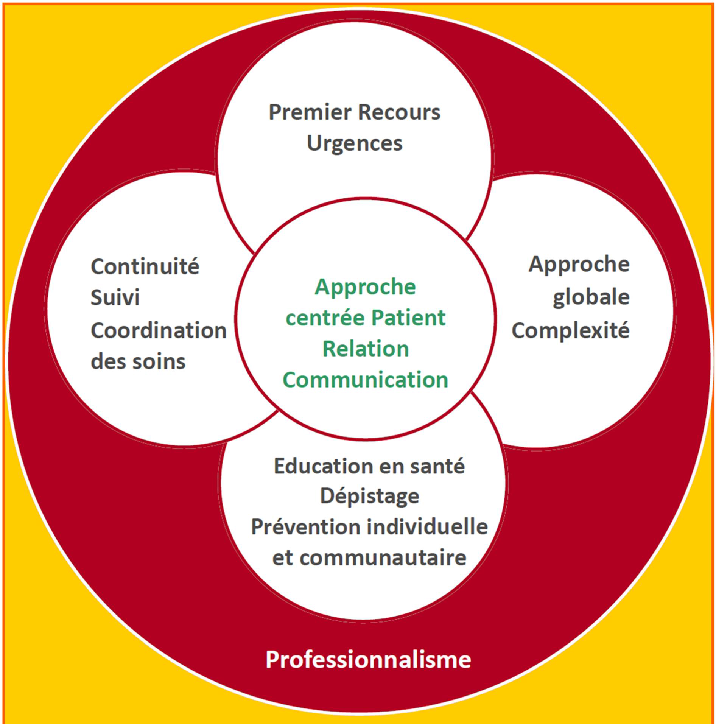

- Relation, communication, approche centrée patient.
- Approche globale, prise en compte de la complexité
- Education, prévention
- Premier recours, urgences
- Continuité, coordination, suivi
- Professionnalisme

1. COMPETENCE : RELATION, COMMUNICATION, APPROCHE CENTREE PATIENT.
Définition : Capacité à construire une relation avec le patient, son entourage, les différents intervenants de santé, ainsi que les institutionnels, en utilisant dans les différents contextes les habiletés communicationnelles adéquates, dans l’intérêt des patients.

C’est à dire en
- Menant des entretiens avec tout type de patients et leurs entourages, en restant centré sur leurs besoins implicites et explicites, en intégrant des notions d’éthique de la communication.
- Construisant et maintenant à travers ces contacts, une relation avec le patient et/ou son entourage, en étant attentif à rester dans le cadre professionnel et en se questionnant sur ses propres capacités et limites relationnelles.

- Respectant les différentes législations et code déontologique concernant les droits du malade et les devoirs du médecin.

- Communiquant avec les autres professionnels de santé et médico sociaux intervenant auprès du patient, dans l’intérêt de celui-ci, en utilisant le media le plus judicieux en fonction du problème dans son contexte.

- Communiquant avec les institutionnels dans l’intérêt du patient.

2. COMPETENCE : APPROCHE GLOBALE, PRISE EN COMPTE DE LA COMPLEXITE

Définition : Capacité à mettre en œuvre une démarche décisionnelle centrée patient selon un modèle global de santé (EBM, Engels, … ) quel que soit le type de recours de soins dans l’exercice de Médecine Générale.

C'est-à-dire en :

- Adoptant des postures différentes en fonction des situations : soins, accompagnement, soutien, éducation, prévention, réparation, …
- Identifiant, évaluant, les différents éléments disponibles de la situation et leurs interactions (complexité), dans les différents champs (bio-psycho-social et culturel, pour les prendre en compte dans la décision.
- Élaborant un diagnostic de situation inscrit dans la trajectoire de vie du patient. C’est à dire intégrant le contexte bio-psycho-social et culturel à l’analyse de la situation.
- Négociant une décision adaptée à la situation et partagée avec le patient (voir décision centrée patient).
- Évaluant les décisions et leurs conséquences, à court, moyen et long terme (voir le suivi au long cours)
- Tentant de cogérer avec le patient des plaintes et des pathologies aiguës et chroniques de manière hiérarchisée (voir le premier recours).
3. COMPETENCE : EDUCATION, PREVENTION

Définition : Capacité à accompagner « le » patient dans une démarche autonome visant à maintenir et améliorer sa santé, prévenir les maladies, les blessures et les problèmes psychosociaux dans le respect de son propre cheminement, et donc à intégrer et à articuler dans sa pratique l’éducation et la prévention.

C’est à dire en :

- Mettant en place des actes destinés à diminuer l’incidence d’une maladie par des mesures individuelles de prévention, à favoriser un dépistage précoce des maladies, et à réduire les séquelles d’une maladie.
- Développant une posture qui place le patient en position de sujet, et s’engageant dans une alliance, un partenariat en aidant le patient à construire ses compétences.
- Déterminant le moment opportun et la durée de l’action de prévention et d’éducation pour le patient et pour soi même, en tenant compte des possibilités de chacun.
- Partageant le suivi avec d’autres intervenants.
- Collaborant à et/ou élaborant des programmes, des projets et des actions de prévention et d’éducation.
- Adoptant une posture réflexive sur ces actions.

4. COMPETENCE « PREMIER RECOURS, URGENCES ».

Définition : C’est la capacité à gérer avec la personne les problèmes de santé indifférenciés, non sélectionnés, programmés ou non, selon les données actuelles de la science, le contexte et les possibilités de la personne, quels que soient son âge, son sexe, ou toutes autres caractéristiques, en organisant une accessibilité (proximité, disponibilité, coût) optimale.

C’est à dire :

- Gérer les situations les plus fréquentes aux différents stades d’évolution (situations aigues ou chroniques, les urgences, la santé des femmes, des enfants, etc.)
- Intervenir si nécessaire dans le contexte d’urgence réelle ou ressentie ou dans les situations médicales non programmées
- Hiérarchiser et gérer simultanément des demandes, des plaintes et des pathologies multiples, aiguës ou chroniques, chez le même patient.
- Exécuter avec sécurité les gestes techniques les plus fréquents dans le contexte du premier recours
- 5. COMPÉTENCE : CONTINUITÉ, COORDINATION, SUIVI

Définition: Capacité à assurer la continuité des soins et la coordination des problèmes de santé du patient engagé dans une relation de suivi et d’accompagnement.
C'est-à-dire en :

  - Etant le référent du patient dans l’espace et la durée,
  - Utilisant judicieusement toutes les possibilités du dossier médical pour le suivi et l’accompagnement du patient,
  - Prenant en compte l’évolution de ses problèmes de santé lors de cet accompagnement
  - Collaborant avec les différents acteurs médico-sociaux dans l’intérêt du patient,
  - Mettant en place et entretenant une relation médecin patient évolutive, mutualisée, en redéfinition continuelle,
  - Organisant son activité en fonction de ces objectifs.

6. COMPETENCE : « PROFESSIONNALISME »

Définition : c’est la capacité à assurer l’engagement envers la société et les personnes et à répondre à leurs attentes.

C'est-à-dire en étant en mesure de :

- Développer une activité professionnelle en privilégiant le bien-être des personnes par une pratique éthique et déontologique,
- Améliorer ses compétences par une pratique réflexive dans le cadre de la médecine basée sur des faits probants
- Assumer la responsabilité des décisions prises avec le patient en explicitant ses décisions en informant honnêtement les patients, y compris de ses conflits d’intérêts
- Agir avec altruisme, et sans discrimination
- Favoriser l’accès équitable aux soins pour tous
- Respecter la personne en tenant compte en premier lieu de son mieux-être et en favorisant son libre choix, son autonomie,
- Fonder ses choix sur l’intérêt du patient, mais aussi sur la gestion pertinente des ressources de soins
- Garantir la confidentialité des échanges avec les patients
- Continuer à améliorer ses compétences professionnelles par l’identification de ses besoins de formation et intégrant ses acquis à sa pratique
- Contribuer et participer à la formation des professionnels de santé
- Collaborer avec les autres professionnels de soins dans le respect de leurs compétences
- Gérer son temps pour un équilibre entre vie professionnelle et personnelle
Gérer son outil de travail

- LA PHASE SOCLE

- La soutenance de la phase socle

- La liste des stages réalisés

- La liste des séminaires et ateliers

- La liste des formations complémentaires et attestations

- Les RSCA et autres traces d’apprentissage

- Les compétences validées

  - La soutenance de la phase socle

La fiche de soutenance de la phase socle va être remplie par votre tuteur.

Elle comporte :
  - Votre formation pratique
  - Votre formation théorique
  - Les compétences que vous avez acquises
  - Votre projet professionnel

Elle sera présentée en conseil du DMG avant votre soutenance et servira de support à votre jury.

Le modèle de la fiche de soutenance est présenté en annexe 1.

  - La liste des stages réalisés

Phase socle
Stade des urgences
Semestre et dates du stage
Lieu de stage
Stage ambulatoire de niveau 1
Semestre et dates du stage
Lieu de stage
Stage de rattrapage
Semestre et dates du stage
Lieu de stage
Stage de rattrapage
Semestre et dates du stage
Lieu de stage

  - La liste des séminaires et ateliers

Au moins 2 séminaires obligatoires doivent avoir été réalisés lors de votre phase socle.

Date | Nom du séminaire

Les ateliers et les groupes d’échange de pratique en rapport avec le stage de niveau 1 sont obligatoires lorsque vous faites votre stage de niveau 1. Une absence est tolérée.

Date | Ateliers (lors du stage ambulatoire de niveau 1)
 | A1. Frottis, implant, DIU
 | A2. Recherche documentaire
 | A3. relation médecin malade
 | A4. Insomnie
 | A5. Souffrance psychique

  - La liste des formations complémentaires et attestations

Au moins une formation complémentaire doit avoir été suivie lors de votre phase socle.
Pour la valider, il faut l’attestation de présence remplie par le responsable de la formation (cf. annexe 3) et une courte trace d’apprentissage en lien avec cette formation.

Date | Nom des formations complémentaires

  - Les RSCA et autres traces d’apprentissage

Notez ici la liste de vos RSCA et autres traces d’apprentissage en rapport avec votre phase socle et ajoutez les à la suite de cette liste.

RSCA n°1 :

RCSA n°2 :

RSCA n°3 :

RSCA n°4 :

Trace n°1 (optionnelle) :

Trace n°2 (optionnelle) :

….

  - Les compétences validées

Notez ici les compétences que vous avez validées au cours de votre phase socle et les éléments ayant permis de valider ces compétences.

Compétence | Elément permettant la validation (RSCA, trace, enseignements, etc.)
Relation, communication, approche centrée patient.
Approche globale, prise en compte de la complexité
Premier recours, urgences
Education, prévention
Continuité, coordination, suivi
Professionnalisme »

- LA PHASE D’APPROFONDISSEMENT

- La demande de soutenance finale du DES

- La liste des stages réalisés

- La liste des séminaires et ateliers

- La liste des formations complémentaires et attestations

- Les RSCA et autres traces d’apprentissage

- Les compétences validées

- La thèse

- Les mémoires, publications, communications et autres travaux

  - La demande de soutenance finale du DES

Le modèle de demande soutenance finale du DES se trouve en Annexe 2.

Cette demande doit être remplie et signée par votre tuteur.
Vous devez également la signer.

Elle doit être mise en 1ère page de ce portfolio.

Un double doit être déposé au secrétariat du département de médecine générale, en même temps que votre portfolio, au moins 1 mois avant la soutenance.

  - La liste des stages réalisés

Phase d’approfondissement
Médecine adulte polyvalente
Semestre et dates du stage
Lieu de stage
Stage en santé de la femme
Semestre et dates du stage
Lieu du stage
Stage en santé de l’enfant
Semestre et dates du stage
Lieu du stage
SASPAS
Semestre et dates du stage
Lieu du stage

Phase d’approfondissement
Stage de rattrapage
Semestre et dates du stage
Lieu du stage
Stage de rattrapage
Semestre et dates du stage
Lieu du stage
Stage de rattrapage
Semestre et dates du stage
Lieu du stage
Stage de rattrapage
Semestre et dates du stage
Lieu du stage

  - La liste des séminaires et ateliers

Vous devez réaliser au moins 2 séminaires obligatoires par année lors de la phase d’approfondissement.

Date | Nom du séminaire

Les ateliers et les groupes d’échange de pratique en rapport avec le SASPAS sont obligatoires lorsque vous faites votre SASPAS. Une absence est tolérée.

Date | Ateliers (lors du SASPAS)
 | B1. échoscopie
 | B2. Pluri-professionnalité
 | B3. Examen des articulations MS
 | B3. Examen des articulations MI
 | B5. Entretien motivationnel, sevrage tabagique
 | B6. Troubles de la sexualité

  - La liste des formations complémentaires et attestations

Au moins une formation complémentaire doit avoir été suivie lors de votre phase socle.
Pour la valider, il faut l’attestation de présence remplie par le responsable de la formation (cf. annexe 3) et une courte trace d’apprentissage en lien avec cette formation.

Date | Nom des formations complémentaires

  - Les RSCA et autres traces d’apprentissage

Notez ici la liste de vos RSCA et autres traces d’apprentissage en rapport avec votre phase socle et ajoutez les à la suite de cette liste.

RSCA n°5 :

RCSA n°6 :

RSCA n°7 :

RSCA n°8 :

RSCA n°9 :

RSCA n°10 :

RSCA n°11 :

RSCA n°12 :

  - Les compétences validées

Notez ici les compétences que vous avez validées au cours de votre DES et les éléments ayant permis de valider ces compétences.

Compétence | Elément permettant la validation (RSCA, trace, enseignements, etc.)
Relation, communication, approche centrée patient.
Approche globale, prise en compte de la complexité
Premier recours, urgences
Education, prévention
Continuité, coordination, suivi
Professionnalisme »

  - La thèse

Avant de réaliser votre travail de recherche, une fiche de thèse doit être remplie et envoyée au département de médecine générale (cf. modalités sur le site internet du DMG). La thématique de recherche de votre travail de thèse doit obligatoirement être en lien avec la médecine générale.

Des réunions de discussion des fiches de thèse sont organisées régulièrement pour vous aider dans la formulation de votre question de recherche et dans le choix de votre méthodologie. Ces réunions sont ouvertes à tous sur inscription préalable (cf. modalités sur le site internet du DMG).

Des plateformes d’aide à la thèse sont également organisées régulièrement pour vous fournir une aide méthodologique pendant la réalisation de votre travail de recherche : saisies, analyse des données, statistiques ou interprétation des données qualitatives. Ces réunions sont ouvertes à tous sur inscription préalable (cf. modalités sur le site internet du DMG).

Votre thèse doit avoir été soutenue avant la soutenance finale du DES.
Il faudra joindre une copie de votre thèse à votre portfolio pour votre soutenance.

Vous trouverez, sur le site internet du DMG, les modalités de rédaction et de soutenance de votre thèse

  - Les mémoires, publications, communications et autres travaux

Veuillez lister ici la liste de vos éventuels mémoires, publications, communications et autres travaux et les ajouter à la suite de cette liste.

- Annexes

- La demande de soutenance de la phase socle

- La demande de soutenance finale du DES (en cours de révision)

- Attestation de validation d’une formation complémentaire

Soutenance de la phase socle

Nom de naissance :  Nom d’usage :  Prénom :  Nom du tuteur : | Tel. :  Email :  N° d’étudiant :  Année des ECN :

FORMATION PRATIQUE
- Stage de niveau 1 en médecine générale ou médecine adulte polyvalente
- date du stage :
- lieu de stage :
- validation finale : ☐ oui ☐ non OU validation mi-stage : ☐ oui ☐ non
- RCSA 1 : ☐ validée ☐ à retravailler ☐ non reçue
- RSCA 2 : ☐ validée ☐ à retravailler ☐ non reçue
- Urgences
- date du stage :
- lieu de stage :
- validation finale : ☐ oui ☐ non OU validation mi-stage : ☐ oui ☐ non
- RCSA 1 : ☐ validée ☐ à retravailler ☐ non reçue
- RSCA 2 : ☐ validée ☐ à retravailler ☐ non reçue
FORMATION THEORIQUE
- 2 Séminaires obligatoires :

- Formation(s) complémentaire(s) :

PROJET PROFESSIONNEL

Attestation de validation d’une formation complémentaire

Nom et prénom de l’étudiant :

Titre et descriptif de la formation :

Nom de l'organisme de formation :

Nom de l'organisateur :

Date : Lieu :

Horaire :

Signature du responsable de la formation (ou attestation délivrée à mettre en copie)

Validation par le tuteur de la formation complémentaire (attestation remplie et trace faite) : ☐ oui ☐ non

Signature du tuteur :

